Alueprofiili Eura (Kunnat)
Diakin karttasovellus 2023-03-01 17:51:42
Tämä asiakirja on tuotettu automaattisesti Diakin karttasovelluksen avulla 2023-03-01 17:51:42. Asiakirjan tiedot perustuvat THL:n Sotkanet-indikaattoripalvelun tietoihin, joihin on yhdistetty Tilastokeskuksen tilasto- ja paikkatietoaineistoja. Tarkempaa tieto indikaattoreista ja metodologiasta löydät sovelluksen Lisätietoja-osiosta.
Alueprofiili sisältää aina kaikkien osoittimien tiedot sekä valitulta alueelta että alueen rajanaapureista. Lisäksi alueprofiilissa esitetään kunkin osoittimen korkein ja matalin arvo. Tiedot esitetään taulukkoina, karttakuvioina sekä aikasarjakuvioina, joista näkee kunkin osoittimen kehityksen 2010-luvulla sekä valitulla alueella että sen naapureissa. Raportin lopussa on tiedot pienituloisuudesta ja työttömyydestä kaikilta alueen postinumeroalueilta.
Tässä raportissa tarkastellaan tasolla Kunnat aluetta Eura. Lisäksi tarkastelussa ovat rajanaapurit: Eura, Eurajoki, Harjavalta, Kokemäki, Laitila, Mynämäki, Nakkila, Pöytyä, Rauma ja Säkylä.
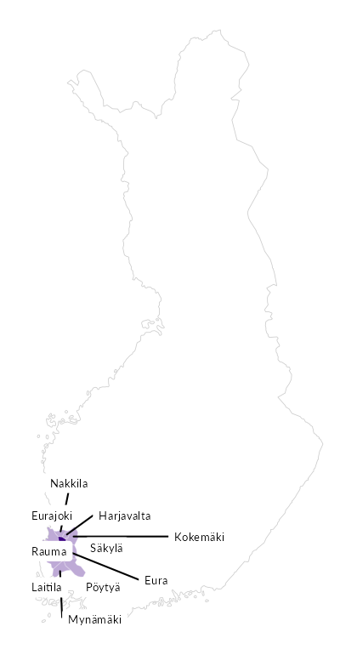

Summamuuttujat
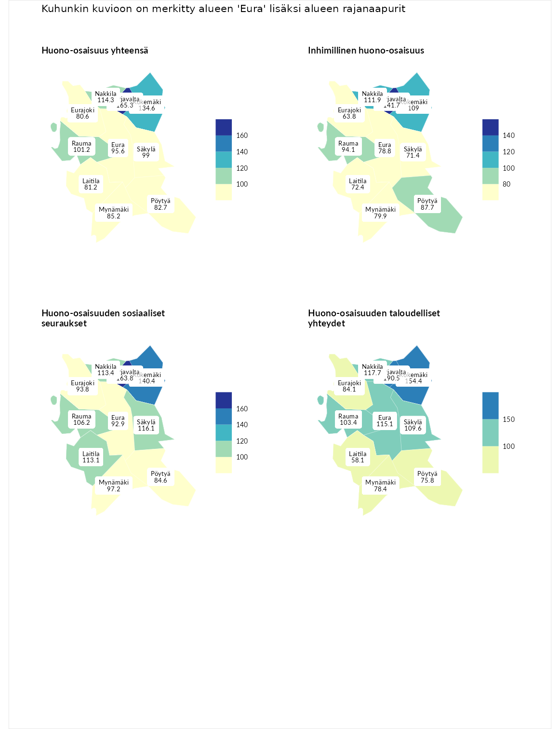

Huono-osaisuus yhteensä
aluenimi | arvo | asema
Tuusniemi (korkein arvo) | 187.5 | 1
Harjavalta (naapuri) | 165.3 | 4
Kokemäki (naapuri) | 134.6 | 39
Nakkila (naapuri) | 114.3 | 102
Rauma (naapuri) | 101.2 | 152
Säkylä (naapuri) | 99.0 | 159
Eura (valittu) | 95.6 | 170
Mynämäki (naapuri) | 85.2 | 206
Pöytyä (naapuri) | 82.7 | 225
Laitila (naapuri) | 81.2 | 231
Eurajoki (naapuri) | 80.6 | 234
Luoto (matalin arvo) | 31.7 | 293

Inhimillinen huono-osaisuus
aluenimi | arvo | asema
Lahti (korkein arvo) | 189.7 | 1
Harjavalta (naapuri) | 141.7 | 26
Nakkila (naapuri) | 111.9 | 103
Kokemäki (naapuri) | 109.0 | 111
Rauma (naapuri) | 94.1 | 168
Pöytyä (naapuri) | 87.7 | 190
Mynämäki (naapuri) | 79.9 | 225
Eura (valittu) | 78.8 | 231
Laitila (naapuri) | 72.4 | 249
Säkylä (naapuri) | 71.4 | 254
Eurajoki (naapuri) | 63.8 | 273
Luoto (matalin arvo) | 37.9 | 293

Huono-osaisuuden sosiaaliset seuraukset
aluenimi | arvo | asema
Tuusniemi (korkein arvo) | 217.9 | 1
Harjavalta (naapuri) | 163.8 | 11
Kokemäki (naapuri) | 140.4 | 26
Säkylä (naapuri) | 116.1 | 92
Nakkila (naapuri) | 113.4 | 97
Laitila (naapuri) | 113.1 | 100
Rauma (naapuri) | 106.2 | 126
Mynämäki (naapuri) | 97.2 | 153
Eurajoki (naapuri) | 93.8 | 165
Eura (valittu) | 92.9 | 166
Pöytyä (naapuri) | 84.6 | 202
Luoto (matalin arvo) | 28.1 | 293

Huono-osaisuuden taloudelliset yhteydet
aluenimi | arvo | asema
Merikarvia (korkein arvo) | 272.5 | 1
Harjavalta (naapuri) | 190.5 | 6
Kokemäki (naapuri) | 154.4 | 32
Nakkila (naapuri) | 117.7 | 103
Eura (valittu) | 115.1 | 112
Säkylä (naapuri) | 109.6 | 125
Rauma (naapuri) | 103.4 | 148
Eurajoki (naapuri) | 84.1 | 211
Mynämäki (naapuri) | 78.4 | 228
Pöytyä (naapuri) | 75.8 | 237
Laitila (naapuri) | 58.1 | 274
Luoto (matalin arvo) | 29.0 | 293
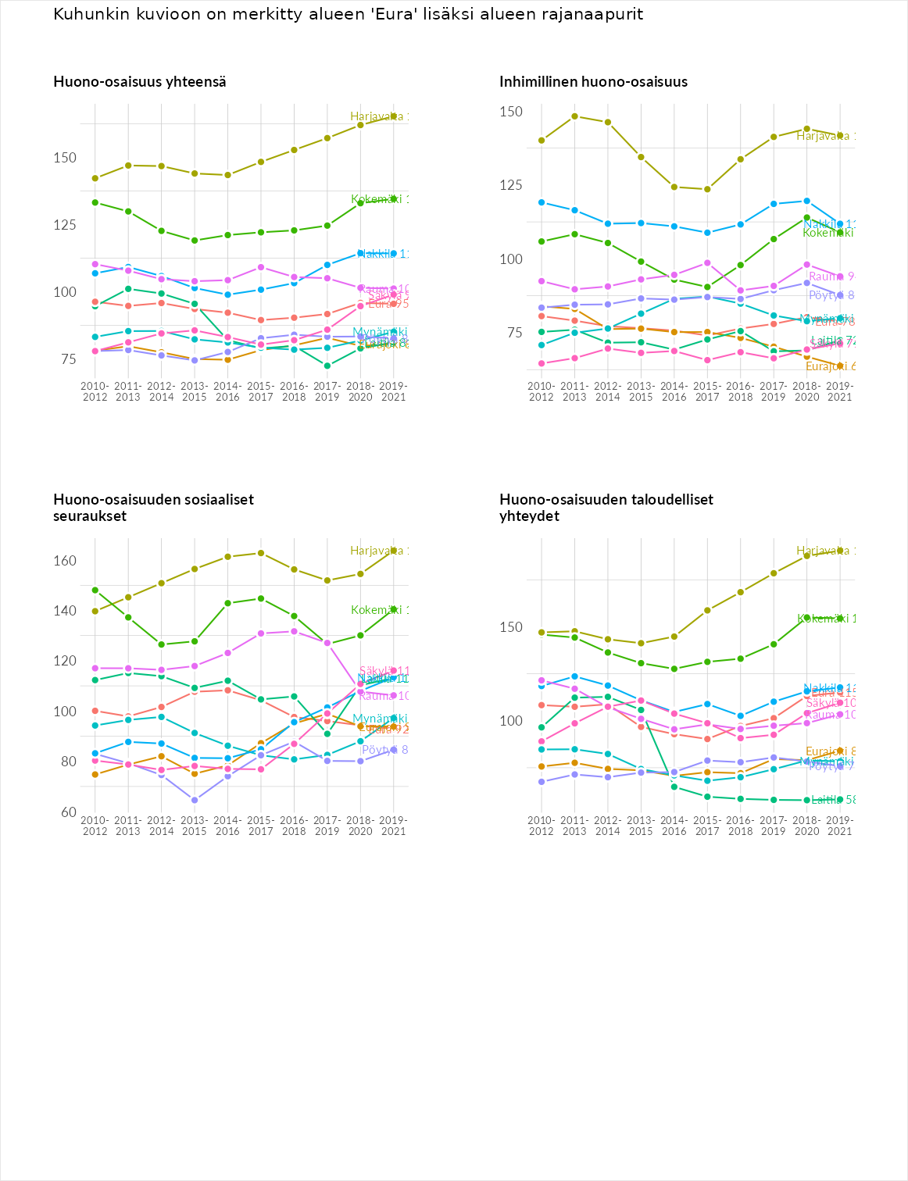

Inhimillinen huono-osaisuus
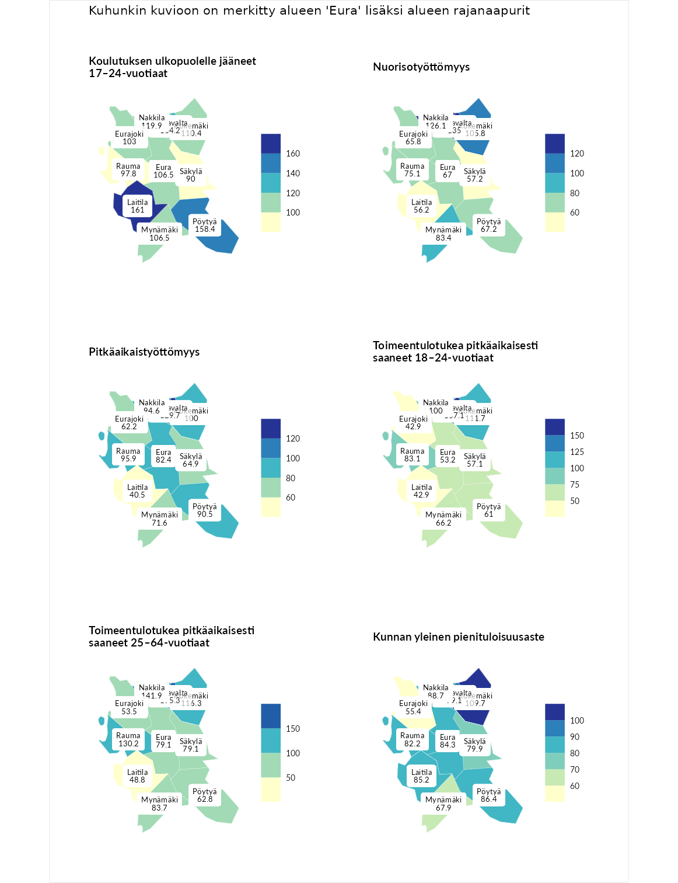

Koulutuksen ulkopuolelle jääneet 17–24-vuotiaat
aluenimi | arvo | asema
Kivijärvi (korkein arvo) | 217.3 | 1
Laitila (naapuri) | 161.0 | 9
Pöytyä (naapuri) | 158.4 | 11
Harjavalta (naapuri) | 134.2 | 35
Nakkila (naapuri) | 119.9 | 71
Kokemäki (naapuri) | 110.4 | 105
Eura (valittu) | 106.5 | 120
Mynämäki (naapuri) | 106.5 | 121
Eurajoki (naapuri) | 103.0 | 127
Rauma (naapuri) | 97.8 | 152
Säkylä (naapuri) | 90.0 | 184
Masku (matalin arvo) | 40.7 | 285

Nuorisotyöttömyys
aluenimi | arvo | asema
Outokumpu (korkein arvo) | 205.2 | 1
Harjavalta (naapuri) | 135.0 | 35
Nakkila (naapuri) | 126.1 | 60
Kokemäki (naapuri) | 105.8 | 119
Mynämäki (naapuri) | 83.4 | 198
Rauma (naapuri) | 75.1 | 232
Pöytyä (naapuri) | 67.2 | 250
Eura (valittu) | 67.0 | 251
Eurajoki (naapuri) | 65.8 | 254
Säkylä (naapuri) | 57.2 | 263
Laitila (naapuri) | 56.2 | 267
Hailuoto (matalin arvo) | 0.0 | 279

Pitkäaikaistyöttömyys
aluenimi | arvo | asema
Ilomantsi (korkein arvo) | 233.8 | 1
Harjavalta (naapuri) | 129.7 | 78
Kokemäki (naapuri) | 100.0 | 148
Rauma (naapuri) | 95.9 | 165
Nakkila (naapuri) | 94.6 | 168
Pöytyä (naapuri) | 90.5 | 178
Eura (valittu) | 82.4 | 195
Mynämäki (naapuri) | 71.6 | 222
Säkylä (naapuri) | 64.9 | 240
Eurajoki (naapuri) | 62.2 | 245
Laitila (naapuri) | 40.5 | 276
Närpiö (matalin arvo) | 17.6 | 293

Toimeentulotukea pitkäaikaisesti saaneet 18–24-vuotiaat
aluenimi | arvo | asema
Tuusniemi (korkein arvo) | 280.5 | 1
Harjavalta (naapuri) | 157.1 | 22
Kokemäki (naapuri) | 111.7 | 74
Nakkila (naapuri) | 100.0 | 83
Rauma (naapuri) | 83.1 | 109
Mynämäki (naapuri) | 66.2 | 129
Pöytyä (naapuri) | 61.0 | 136
Säkylä (naapuri) | 57.1 | 141
Eura (valittu) | 53.2 | 145
Eurajoki (naapuri) | 42.9 | 155
Laitila (naapuri) | 42.9 | 156
Mustasaari (matalin arvo) | 25.3 | 164

Toimeentulotukea pitkäaikaisesti saaneet 25–64-vuotiaat
aluenimi | arvo | asema
Kotka (korkein arvo) | 325.6 | 1
Harjavalta (naapuri) | 195.3 | 26
Nakkila (naapuri) | 141.9 | 74
Rauma (naapuri) | 130.2 | 89
Kokemäki (naapuri) | 116.3 | 106
Mynämäki (naapuri) | 83.7 | 183
Eura (valittu) | 79.1 | 194
Säkylä (naapuri) | 79.1 | 195
Pöytyä (naapuri) | 62.8 | 233
Eurajoki (naapuri) | 53.5 | 249
Laitila (naapuri) | 48.8 | 255
Hailuoto (matalin arvo) | 0.0 | 285

Kunnan yleinen pienituloisuusaste
aluenimi | arvo | asema
Juuka (korkein arvo) | 157.0 | 1
Kokemäki (naapuri) | 109.7 | 108
Harjavalta (naapuri) | 99.1 | 151
Nakkila (naapuri) | 88.7 | 180
Pöytyä (naapuri) | 86.4 | 196
Laitila (naapuri) | 85.2 | 198
Eura (valittu) | 84.3 | 204
Rauma (naapuri) | 82.2 | 212
Säkylä (naapuri) | 79.9 | 219
Mynämäki (naapuri) | 67.9 | 244
Eurajoki (naapuri) | 55.4 | 272
Rusko (matalin arvo) | 33.9 | 293
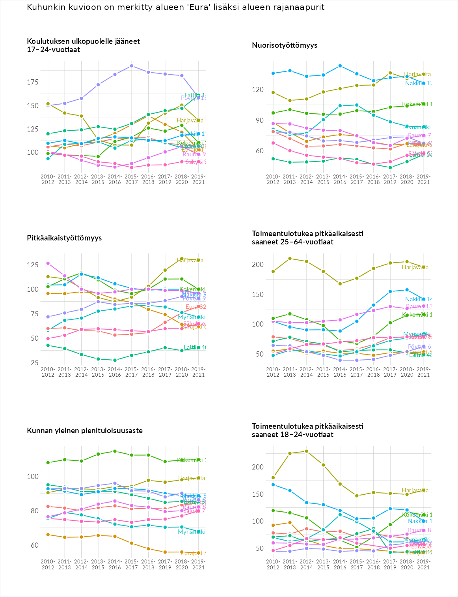

Huono-osaisuuden sosiaaliset seuraukset
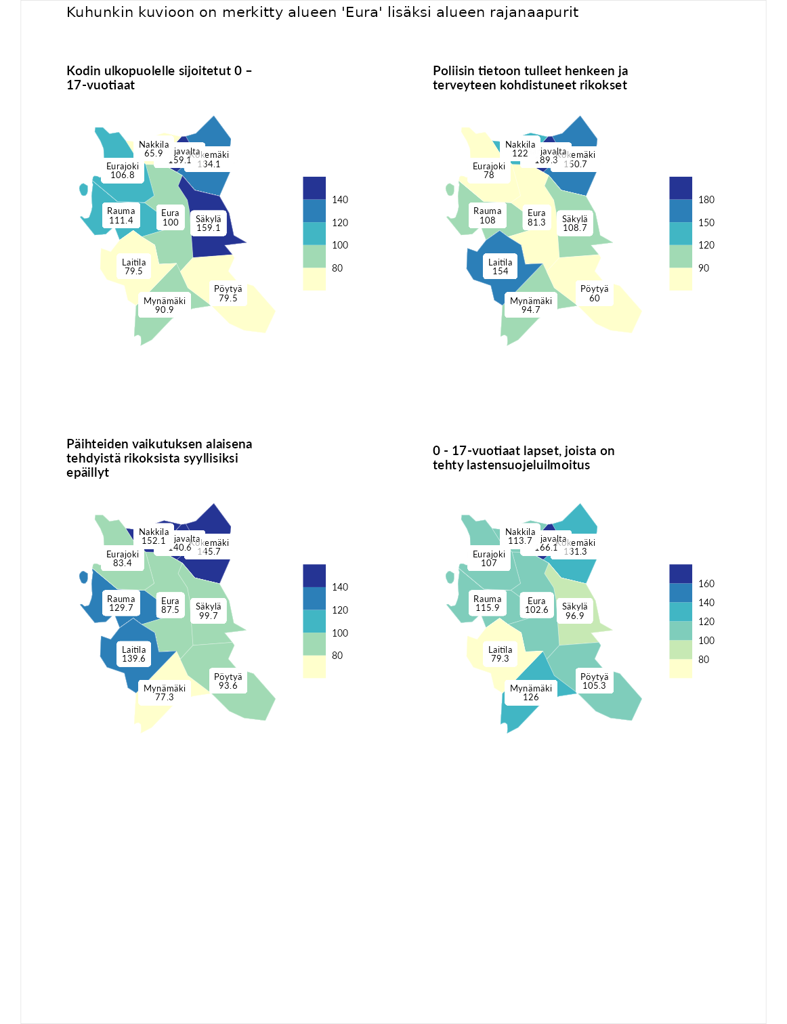

Kodin ulkopuolelle sijoitetut 0 – 17-vuotiaat
aluenimi | arvo | asema
Tuusniemi (korkein arvo) | 463.6 | 1
Harjavalta (naapuri) | 159.1 | 32
Säkylä (naapuri) | 159.1 | 33
Kokemäki (naapuri) | 134.1 | 67
Rauma (naapuri) | 111.4 | 105
Eurajoki (naapuri) | 106.8 | 117
Eura (valittu) | 100.0 | 128
Mynämäki (naapuri) | 90.9 | 149
Laitila (naapuri) | 79.5 | 169
Pöytyä (naapuri) | 79.5 | 170
Nakkila (naapuri) | 65.9 | 202
Enonkoski (matalin arvo) | 0.0 | 257

Poliisin tietoon tulleet henkeen ja terveyteen kohdistuneet rikokset
aluenimi | arvo | asema
Puolanka (korkein arvo) | 227.3 | 1
Harjavalta (naapuri) | 189.3 | 8
Laitila (naapuri) | 154.0 | 33
Kokemäki (naapuri) | 150.7 | 36
Nakkila (naapuri) | 122.0 | 82
Säkylä (naapuri) | 108.7 | 124
Rauma (naapuri) | 108.0 | 127
Mynämäki (naapuri) | 94.7 | 158
Eura (valittu) | 81.3 | 216
Eurajoki (naapuri) | 78.0 | 228
Pöytyä (naapuri) | 60.0 | 264
Hailuoto (matalin arvo) | 0.0 | 287

Päihteiden vaikutuksen alaisena tehdyistä rikoksista syyllisiksi epäillyt
aluenimi | arvo | asema
Kemi (korkein arvo) | 347.6 | 1
Nakkila (naapuri) | 152.1 | 42
Kokemäki (naapuri) | 145.7 | 51
Harjavalta (naapuri) | 140.6 | 57
Laitila (naapuri) | 139.6 | 59
Rauma (naapuri) | 129.7 | 74
Säkylä (naapuri) | 99.7 | 151
Pöytyä (naapuri) | 93.6 | 166
Eura (valittu) | 87.5 | 189
Eurajoki (naapuri) | 83.4 | 200
Mynämäki (naapuri) | 77.3 | 221
Luoto (matalin arvo) | 17.6 | 293

0 - 17-vuotiaat lapset, joista on tehty lastensuojeluilmoitus
aluenimi | arvo | asema
Vaala (korkein arvo) | 189.0 | 1
Harjavalta (naapuri) | 166.1 | 10
Kokemäki (naapuri) | 131.3 | 39
Mynämäki (naapuri) | 126.0 | 51
Rauma (naapuri) | 115.9 | 84
Nakkila (naapuri) | 113.7 | 93
Eurajoki (naapuri) | 107.0 | 114
Pöytyä (naapuri) | 105.3 | 123
Eura (valittu) | 102.6 | 134
Säkylä (naapuri) | 96.9 | 166
Laitila (naapuri) | 79.3 | 239
Maalahti (matalin arvo) | 33.0 | 293
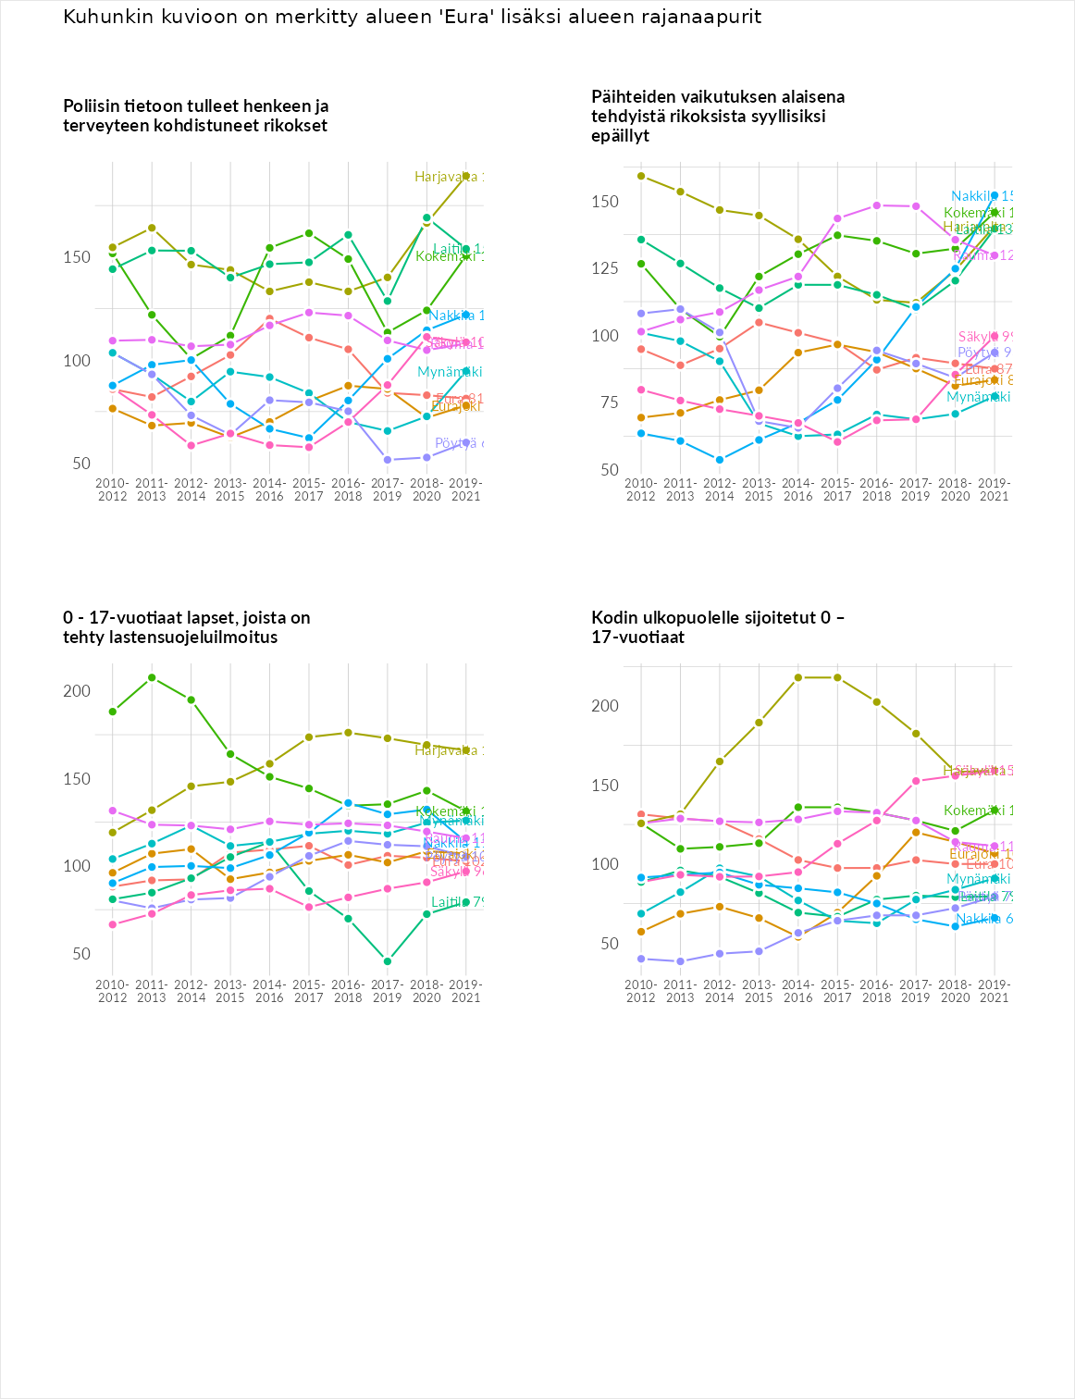

Huono-osaisuuden taloudelliset yhteydet
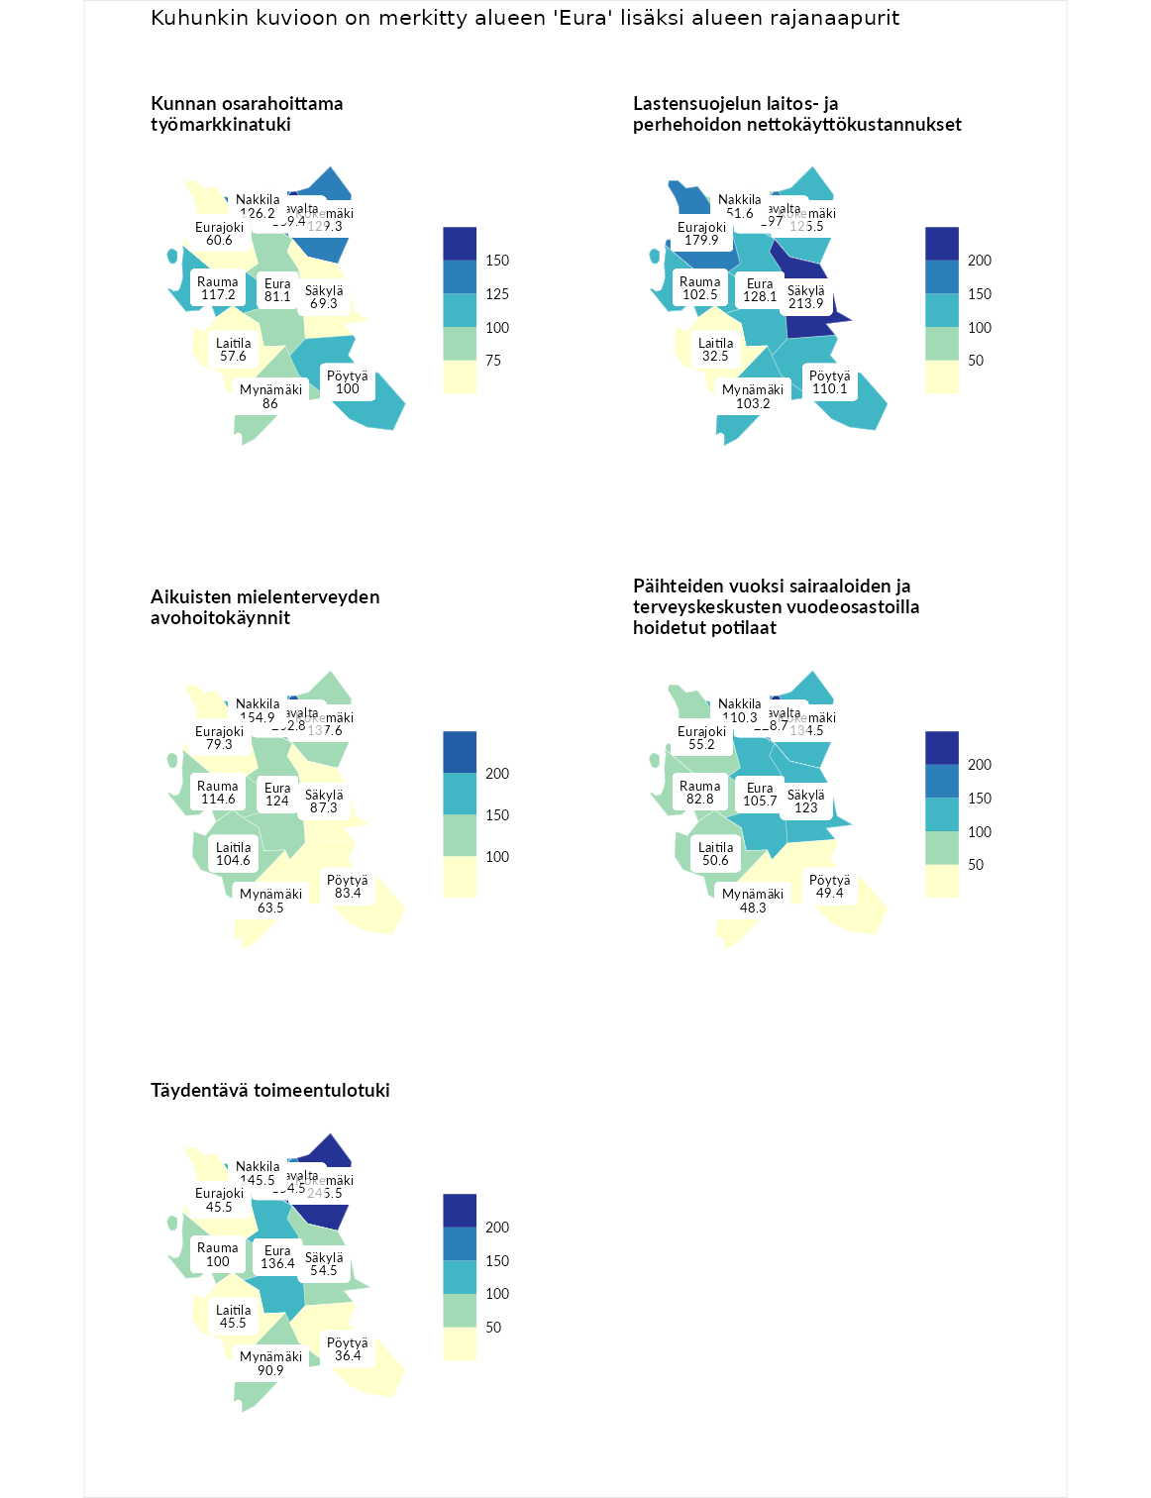

Kunnan osarahoittama työmarkkinatuki
aluenimi | arvo | asema
Lahti (korkein arvo) | 300.3 | 1
Harjavalta (naapuri) | 169.4 | 37
Kokemäki (naapuri) | 129.3 | 82
Nakkila (naapuri) | 126.2 | 86
Rauma (naapuri) | 117.2 | 106
Pöytyä (naapuri) | 100.0 | 147
Mynämäki (naapuri) | 86.0 | 183
Eura (valittu) | 81.1 | 192
Säkylä (naapuri) | 69.3 | 228
Eurajoki (naapuri) | 60.6 | 252
Laitila (naapuri) | 57.6 | 257
Luoto (matalin arvo) | 5.9 | 293

Lastensuojelun laitos- ja perhehoidon nettokäyttökustannukset
aluenimi | arvo | asema
Tuusniemi (korkein arvo) | 304.1 | 1
Säkylä (naapuri) | 213.9 | 8
Harjavalta (naapuri) | 197.0 | 16
Eurajoki (naapuri) | 179.9 | 21
Eura (valittu) | 128.1 | 75
Kokemäki (naapuri) | 125.5 | 80
Pöytyä (naapuri) | 110.1 | 117
Mynämäki (naapuri) | 103.2 | 132
Rauma (naapuri) | 102.5 | 136
Nakkila (naapuri) | 51.6 | 227
Laitila (naapuri) | 32.5 | 258
Siikainen (matalin arvo) | -179.0 | 293

Aikuisten mielenterveyden avohoitokäynnit
aluenimi | arvo | asema
Lapinlahti (korkein arvo) | 559.0 | 1
Harjavalta (naapuri) | 202.8 | 14
Nakkila (naapuri) | 154.9 | 44
Kokemäki (naapuri) | 137.6 | 68
Eura (valittu) | 124.0 | 89
Rauma (naapuri) | 114.6 | 111
Laitila (naapuri) | 104.6 | 132
Säkylä (naapuri) | 87.3 | 188
Pöytyä (naapuri) | 83.4 | 200
Eurajoki (naapuri) | 79.3 | 213
Mynämäki (naapuri) | 63.5 | 250
Lempäälä (matalin arvo) | 15.9 | 293

Päihteiden vuoksi sairaaloiden ja terveyskeskusten vuodeosastoilla hoidetut potilaat
aluenimi | arvo | asema
Pelkosenniemi (korkein arvo) | 258.6 | 1
Harjavalta (naapuri) | 228.7 | 2
Kokemäki (naapuri) | 134.5 | 57
Säkylä (naapuri) | 123.0 | 84
Nakkila (naapuri) | 110.3 | 109
Eura (valittu) | 105.7 | 119
Rauma (naapuri) | 82.8 | 187
Eurajoki (naapuri) | 55.2 | 243
Laitila (naapuri) | 50.6 | 251
Pöytyä (naapuri) | 49.4 | 252
Mynämäki (naapuri) | 48.3 | 255
Enonkoski (matalin arvo) | 0.0 | 273

Täydentävä toimeentulotuki
aluenimi | arvo | asema
Merikarvia (korkein arvo) | 1009.1 | 1
Kokemäki (naapuri) | 245.5 | 24
Harjavalta (naapuri) | 154.5 | 60
Nakkila (naapuri) | 145.5 | 74
Eura (valittu) | 136.4 | 80
Rauma (naapuri) | 100.0 | 160
Mynämäki (naapuri) | 90.9 | 179
Säkylä (naapuri) | 54.5 | 249
Eurajoki (naapuri) | 45.5 | 252
Laitila (naapuri) | 45.5 | 257
Pöytyä (naapuri) | 36.4 | 279
Pukkila (matalin arvo) | 9.1 | 293
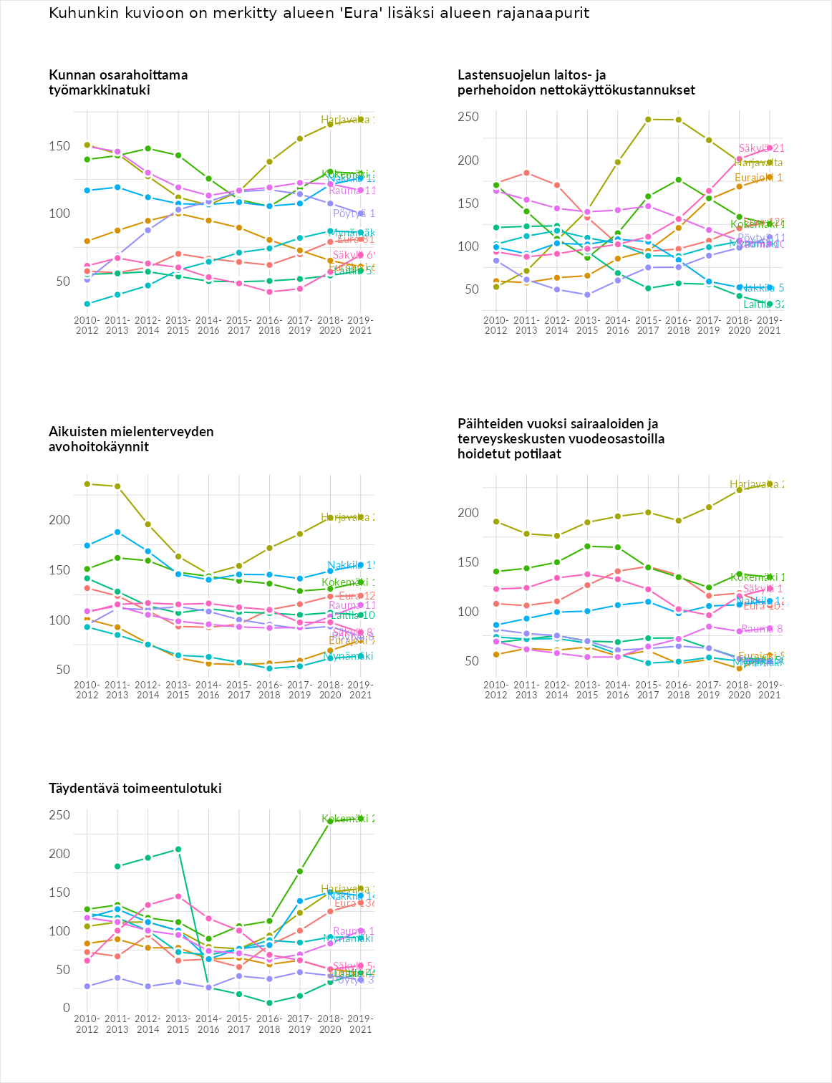

Postinumeroaluekohtaiset tiedot
aluekoodi | aluenimi | Kokonaislukema | Alimpaan tuloluokkaan kuuluvat taloudet | Alimpaan tuloluokkaan kuuluvat täysi-ikäiset | Työttömät | Peruskoulutuksen omaavat
27650 | Honkilahti | 128.4 | 134.6 | 135.5 | 114.9 | 128.7
27640 | Honkilahti kk | 118.2 | 116.6 | 118.1 | 78.1 | 160.0
27600 | Hinnerjoki | 107.5 | 114.5 | 115.3 | 78.1 | 122.2
27400 | Kiukainen Keskus | 101.9 | 102.5 | 94.2 | 92.0 | 119.1
27670 | Mannila | 95.4 | 89.2 | 106.2 | 59.2 | 126.9
27430 | Panelia | 95.1 | 103.8 | 97.0 | 59.9 | 119.6
27420 | Panelia Asemanseutu | 91.3 | 96.9 | 94.2 | 65.0 | 109.0
27510 | Eura Keskus | 89.3 | 93.2 | 78.6 | 64.9 | 120.6
27500 | Kauttua | 85.1 | 79.4 | 67.3 | 93.9 | 99.8
27450 | Harola | 84.1 | 84.1 | 93.8 | 49.6 | 108.8
